Учреждение образования

«БЕЛОРУССКИЙ ГОСУДАРСТВЕННЫЙ УНИВЕРСИТЕТ ИНФОРМАТИКИ И РАДИОЭЛЕКТРОНИКИ»

Кафедра информатики

Отчет по лабораторной работе №2

Выполнил: cтудент гр. 953501

Кременевский Владислав Сергеевич

Руководитель:

Чащин С. В.

Минск 2021

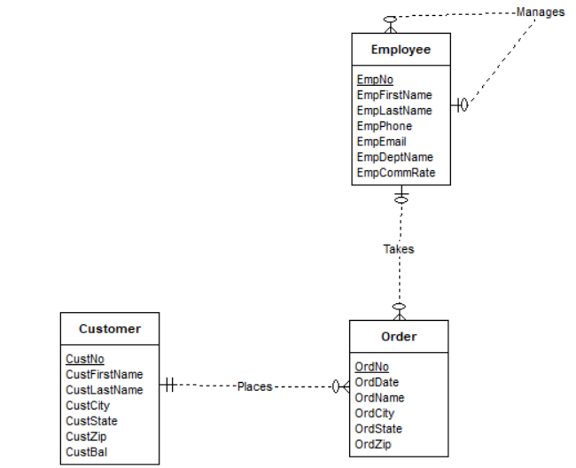

2.

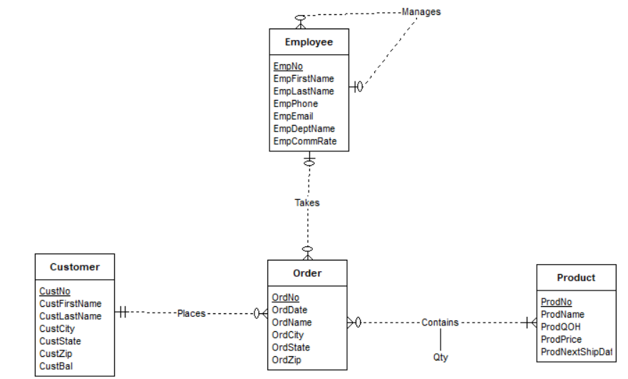

3.

